测试文档
广西民族大学
闯迷宫课设小组 2018.7.10

产品名称： | 学生作业管理系统
项目承担部门 | 研发组
撰写人（签名） | 陈灿
完成日期 | 2018.7.10
本文档使用部门 | 测试组
评审负责人（签名）
评审日期
版本 | v1.1

日期 | 版本 | 说明 | 作者
2018.7.5 | v1.0 |  | 陈灿
2018.7.10 | v1.1 | 对用例描述进行了修改 | 陈灿

测试用例

用例编号 | 场景描述 | 步骤描述 | 输入 | 期望值 | 实际值
01 | 成功登陆 | - 进入登录界面  - .输入账号密码  - 点击登录按钮  - 登录成功 | 账号：17  密码：666666 | 登录进入学生界面 | 进入学生界面（测试的实际结果）
02 | 账号或密码错误 | - 进入登录界面  - .输入账号密码  - 点击登录按钮  登录成功 | 账号：17  密码：45446 | 提示账号密码错误
03 | 账号密码为空 | 点击登录按钮 |  | 提示账号或密码不能为空
编号 | 用例场景 | 步骤描述 | 输入 | 期望值
01 | 成功查看作业 | - 学生进入学生模块  - 点击查看作业按钮  - 系统显示学生作业 |  | 成功查看作业
完成作业测试

编号 | 用例场景 | 步骤描述 | 输入 | 期望值
01 | 成功完成作业 | 1.学生进入学生模块  2.点击查看作业按钮  3.系统显示学生作业  4.点击完成作业按钮  5，进入完成作业界面，输入作业答案  6.点击提交 | 1.在答案栏输入作业答案 | 成功提交作业，系统提示提交成功
02 | 完成作业失败 | 1.学生进入学生模块  2.点击查看作业按钮  3.系统显示学生作业  4.点击完成作业按钮  5，进入完成作业界面  6.点击提交 |  | 系统提示提交失败，答案不能为空
查看分数测试
编号 | 用例场景 | 步骤描述 | 输入 | 期望值
01 | 成功查看分数 | 1.学生进入学生模块  2.点击查看分数按钮  3.系统显示学生作业分数 |  | 成功查看已批改作业分数

查看答案测试
编号 | 用例场景 | 步骤描述 | 输入 | 期望值
01 | 成功查看答案 | 1.学生进入学生模块  2.点击查看分数按钮  3.系统显示学生已完成作业  4.点击查看答案  5.系统显示作业答案 |  | 成功查看作业答案

教师模块测试
添加课程
编号 | 用例场景 | 步骤描述 | 输入 | 期望值
01 | 成功添加课程 | - 老师进入教师模块  - 点击课程管理  - 点击添加课程  - 输入课程  - 点击确定 | 1.输入ajax | 成功添加课程
02 | 添加课程失败 | 1. 老师进入教师模块  2. 点击课程管理  3 .点击添加课程  4 . 输入课程  - 点击确定 | 1.输入ajax | 提示该课程已添加
03 | 课程为空 | 1. 老师进入教师模块  2. 点击课程管理  3 .点击添加课程  4.点击添加按钮 |  | 提示课程不能为空
删除课程
编号 | 用例场景 | 步骤描述 | 输入 | 期望值
01 | 删除课程 | 1. 老师进入教师模块  2. 点击课程管理  3.勾选需要删除的课程  4.点击删除 |  | 删除课程成功
发布作业
编号 | 用例场景 | 步骤描述 | 输入 | 期望值
01 | 发布作业 | 1. 老师进入教师模块  2. 点击发布作业按钮  3.进入发布作业页面  4.选择班级、课程  5.输入作业标题  6.添加作业开始完成时间  7.在作业内容输入作业题目和要求  8.点击提交 | 标题：**第一次需哦也  时间任意选  作业内容：**定义 | 系统提示发布作业成功
02 | 标题为空 | 1. 老师进入教师模块  2. 点击发布作业按钮  3.进入发布作业页面  4.选择班级、课程  5.点击提交 | .  时间任意选  作业内容：**定义 | 提示标题不能为空
03 | 时间未选择 | 1. 老师进入教师模块  2. 点击发布作业按钮  3.进入发布作业页面  4.选择班级、课程  5.点击提交 | .  标题：**第一次需哦也  作业内容：**定义 | 提示时间未选这
02 | 作业内容为空 | 1. 老师进入教师模块  2. 点击发布作业按钮  3.进入发布作业页面  4.选择班级、课程  5.点击提交 | 标题：**第一次需哦也  时间任意选 | 提示作业内容不能为空
批改作业
编号 | 用例场景 | 步骤描述 | 输入 | 期望值
01 | 批改作业 | - 老师进入老师模块  - 老师点击批改作业按钮  - 系统显示学生的所有作业  - 老师可以点击选择科目  - 系统出现该科目的所有作业  - 老师可以对作业进行批改，在分数栏填写分数  - 12点击批改 | 分数栏：88 | 老师成功批改作业
02 | 分数栏为空 | - 老师进入老师模块  - 老师点击批改作业按钮  - 系统显示学生的所有作业  - 老师可以点击选择科目  - 系统出现该科目的所有作业  老师可以对作业进行批改  12点击批改 | 分数栏： | 提示分数不能为空
作业统计
编号 | 用例场景 | 步骤描述 | 输入 | 期望值
01 | 作业统计 | - 老师进入教师管理模块  - 点击作业统计  - 下拉列表选择班级和课程  - 点击确定 |  | 系统显示作业完成情况
管理员：

登陆测试
用例编号 | 场景步骤 | 步骤描述 | 预期结果 | 输入 | 实际值
1 | 成功登陆 | 1.进入登陆页面2.输入帐号密码3.点击登陆按钮4.登陆成功 | 成功登陆进入管理员页面 | 账号:45  密码:666666 | 进入管理员页面
2 | 管理员账号不存在 | 1.进入登陆页面2.点击登陆按钮 | 提示管理员账号或密码不存在
3 | 帐号或密码错误 | 1.进入登陆页面2.输入帐号密码3.点击登陆按钮4.登陆失败 | 提示帐号密码错误 | 帐号:45  密码:154531

班级创建测试
用例编号 | 场景步骤 | 步骤描述 | 预期结果 | 输入 | 实际值
1 | 班级创建成功 | 1.管理员登录成功2.进入管理员功能模块3.选择班级创建功能4.点击创建班级按钮， | 完成班级创建 | 学院:软信学院  年级:15级  班级:1班 | 管理员成功创建班级

添加学生信息测试
用例编号 | 场景步骤 | 步骤描述 | 预期结果 | 输入 | 实际值
1 | 成功添加学生信息 | 1.管理员登录成功2.进入管理员功能模块3.选择添加学生功能4.点击添加学生按钮 | 添加学生信息 | 学号:45  班级:15软件  性别:男  学院:软信学院  名字:张三 | 管理员成功添加学生信息

添加教师信息测试
用例编号 | 场景步骤 | 步骤描述 | 预期结果 | 输入 | 实际值
1 | 成功添加教师信息 | 1.管理员登录成功2.进入管理员功能模块3.选择添加教师功能4.点击添加教师按钮 | 添加教师信息 | 姓名:李斯  性别:女  学院:软信 | 管理员成功添加教师信息

查看人员信息测试
用例编号 | 场景步骤 | 步骤描述 | 预期结果 | 输入 | 实际值
1 | 成功查看人员信息 | 1.管理员登录成功2.选择查看人员功能3.点击按钮 | 查看人员信息 | 关键字:张三  身份:学生 | 管理员成功查看人员信息

删除人员测试
用例编号 | 场景步骤 | 步骤描述 | 预期结果 | 输入 | 实际值
1 | 成功删除人员信息 | 1.管理员登录成功2.选择删除人员功能3.点击按钮 | 删除人员信息 | 关键字:张三  身份:学生 | 管理员成功删除人员信息

修改人员测试
用例编号 | 场景步骤 | 步骤描述 | 预期结果 | 输入 | 实际值
1 | 成功修改人员信息 | 1.管理员登录成功2.选择删除人员功能3.点击按钮 | 修改人员信息 | 关键字:张三  身份:学生  修改信息:学号 42 | 管理员成功修改人员信息

缺陷报告

缺陷报告 |  | 编号：1
软件名称： | 编译号：1-1 | 版本号：
测试人员：陈灿 | 日期： 2018.7.10 | 所属模块：学生登陆模块
严重程度：重要
优先级：高
缺陷概述：学生输入账号密码为空时因提示账号密码为空
前提条件：进入学生登陆模块
1.点击登陆按钮
预期结果：提示账号或密码不能为空
实际结果：404错误
图片保存在 缺陷1
处理结果：
处理日期： | 处理人： | 在 版本修复
修改记录：
返测人： | 返测版本： | 返测日期：
返测记录：

缺陷报告 |  | 编号：2
软件名称： | 编译号：1-1 | 版本号：
测试人员：陈灿 | 日期： 2018.7.10 | 所属模块：学生登陆模块
严重程度：重要
优先级：高
缺陷概述：学生输入账号密码错误时因提示账号密码错误
前提条件：进入学生登陆模块
- 输入账号：456414
- 输入密码：144544
3.点击登陆按钮
预期结果：提示账号或密码错误
实际结果：404错误
图片保存在 缺陷2
处理结果：
处理日期： | 处理人： | 在 版本修复
修改记录：
返测人： | 返测版本： | 返测日期：
返测记录：

缺陷报告 |  | 编号：3
软件名称： | 编译号：1-1 | 版本号：
测试人员：陈灿 | 日期： 2018.7.10 | 所属模块：学生完成作业
严重程度：重要
优先级：高
缺陷概述：学生未输入答案时点击提交应该提示，答案为空
前提条件：进入完成作业模块
3.点击确定按钮
预期结果：提示答案不能为空
实际结果：提示提交成功
图片保存在 缺陷3
处理结果：
处理日期： | 处理人： | 在 版本修复
修改记录：
返测人： | 返测版本： | 返测日期：
返测记录：

缺陷报告 |  | 编号：4
软件名称： | 编译号：1-1 | 版本号：
测试人员： 陈灿 | 日期： 2018.7.10 | 所属模块： 教师添加课程
严重程度： 重要
优先级： 高
缺陷概述： 内容为空但教师添加课程成功
前提条件：进入添加课程模块
点击确定按钮
预期结果：提示课程为空不能添加
实际结果：添加成功
图片保存在 缺陷4
处理结果：

处理日期： | 处理人： | 在 版本修复
修改记录：
返测人： | 返测版本： | 返测日期：
返测记录：

缺陷报告 |  | 编号：5
软件名称： | 编译号：1-1 | 版本号：
测试人员：陈灿 | 日期： 2018.7.10 | 所属模块：教师发布作业
严重程度：重要
优先级：高
缺陷概述：标题为空
前提条件：进入发布作业模块
标题：
时间 任意选择
作业内容：**定义
预期结果：提示标题不能为空
实际结果：提交成功
图片保存在 缺陷5
处理结果：
处理日期： | 处理人： | 在 版本修复
修改记录：

缺陷报告 |  | 编号：6
软件名称： | 编译号：1-1 | 版本号：
测试人员：陈灿 | 日期： 2018.7.10 | 所属模块：教师发布作业
严重程度：重要
优先级：高
缺陷概述：时间未选择
前提条件：进入发布作业模块
标题:...第一次
时间:未选择
预期结果：提示标题不能为空
实际结果：提交成功
图片保存在 缺陷6
处理结果：
处理日期： | 处理人： | 在 版本修复
修改记录：

缺陷报告 |  | 编号：7
软件名称： | 编译号：1-1 | 版本号：
测试人员：陈灿 | 日期： 2018.7.10 | 所属模块：教师发布作业
严重程度：重要
优先级：高
缺陷概述：作业内容为空时应提示内容为空
前提条件：进入发布作业模块
标题：...第一次
时间 :任意选择
作业内容:

预期结果：提示作业内容不能为空
实际结果：提交成功
图片保存在 缺陷7
处理结果：
处理日期： | 处理人： | 在 版本修复
修改记录：

缺陷报告 |  | 编号：8
软件名称： | 编译号：1-1 | 版本号：
测试人员：陈灿 | 日期： 2018.7.10 | 所属模块：教师批改作业
严重程度：重要
优先级：高
缺陷概述：分数栏为空时应提示内容为空
前提条件：进入批改作业模块
分数栏:
预期结果:分数栏不能为空
实际结果：提交成功
图片保存在 缺陷8
处理结果：
处理日期： | 处理人： | 在 版本修复
修改记录：

缺陷报告 |  | 编号：9
软件名称： | 编译号：1-1 | 版本号：
测试人员：陈灿 | 日期： 2018.7.10 | 所属模块：管理员添加人员信息
严重程度：重要
优先级：高
缺陷概述：添加信息为空时应提示信息为空
前提条件：进入添加人员信息模块
姓名:陈灿
学号:
预期结果:学号不能为空
实际结果：提交成功
图片保存在 缺陷9
处理结果：
处理日期： | 处理人： | 在 版本修复
修改记录：

缺陷报告 |  | 编号：10
软件名称： | 编译号：1-1 | 版本号：
测试人员：罗元会 | 日期： 2018.7.10 | 所属模块：管理员创建班级
严重程度：重要
优先级：高
缺陷概述：创建班级信息为空时应提示信息为空
前提条件：进入创建班级信息模块
学院:
班级:
预期结果:提示信息不能为空
实际结果：提交成功
图片保存在 缺陷10
处理结果：
处理日期： | 处理人： | 在 版本修复
修改记录：

缺陷一：
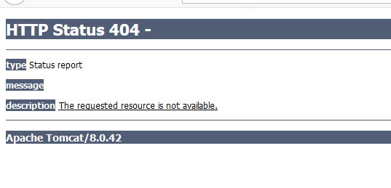
缺陷二：
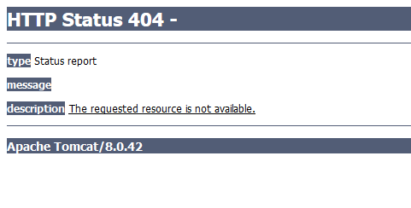
缺陷三:
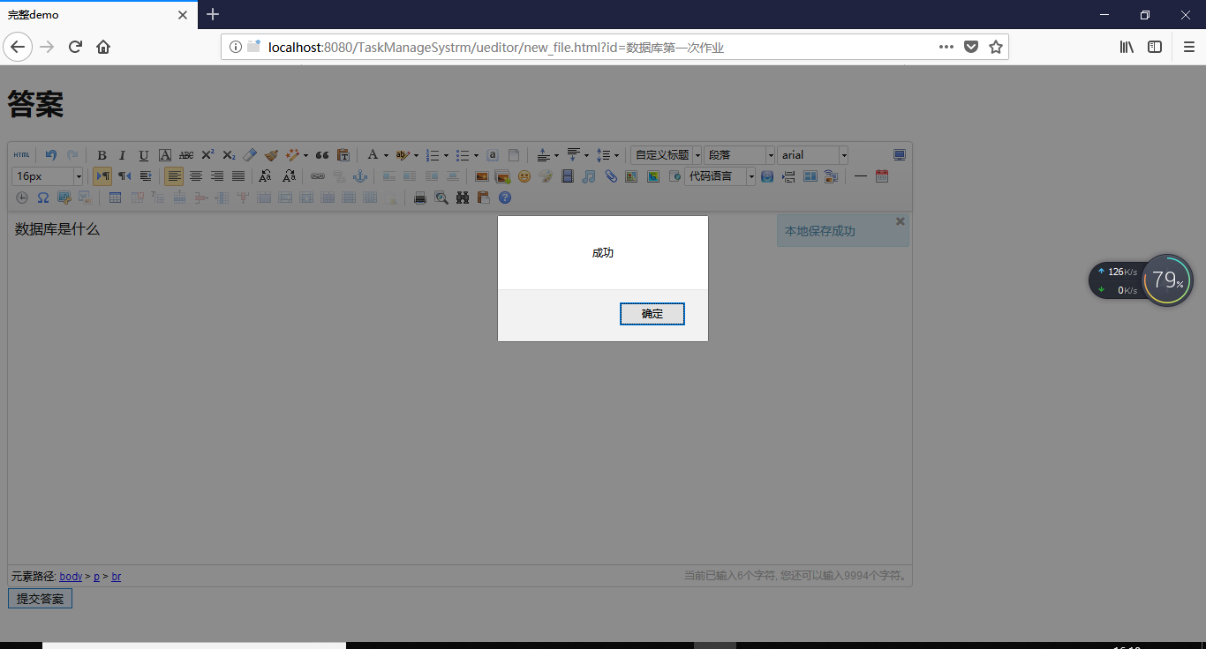
缺陷四:
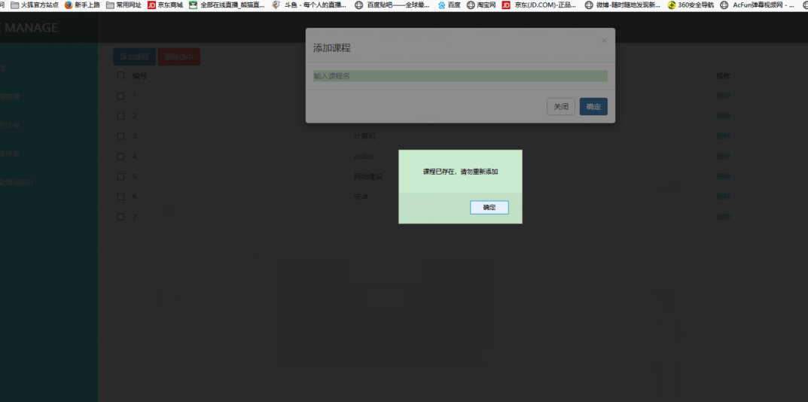
缺陷五:
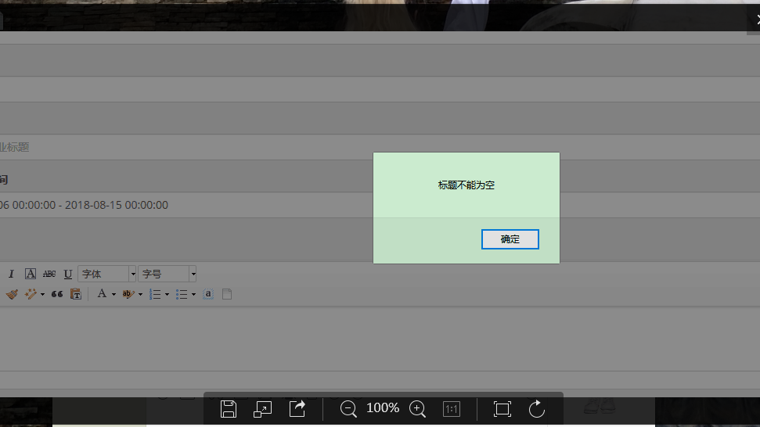
缺陷六:
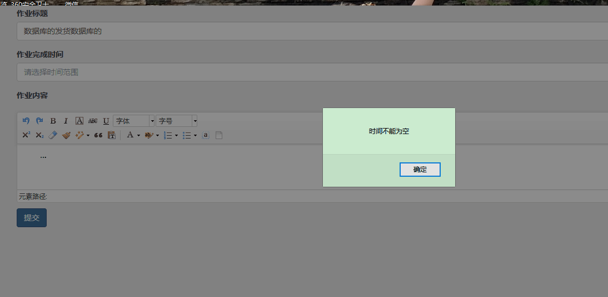
缺陷七:
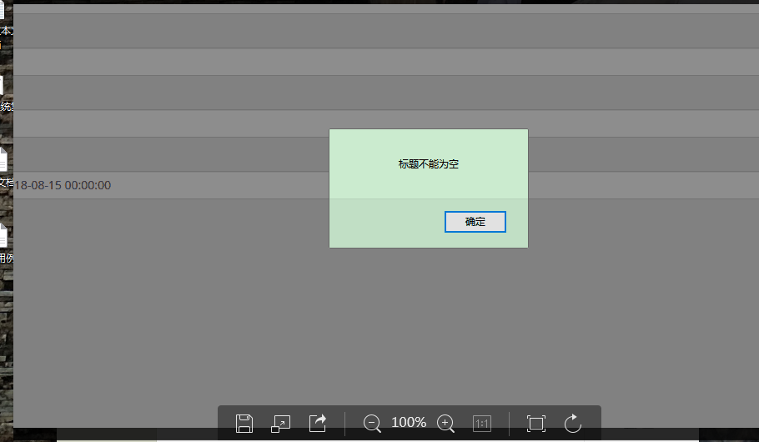
缺陷十:
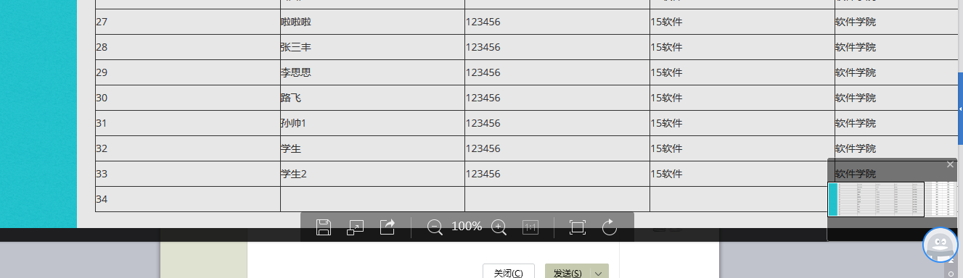

测试计划
- 概述
  - 产品简介
本系统针对作业管理进行有效管理。主要实现以下几个目标：
- 良好的界面设计，灵活、快捷的查询方式。
- 实现学生作业管理等功能，完成基本的操作流程。
- 系统安全可靠，能够平稳的运行。

  - 范围
本测试计划是针对<学生作业管理系统设计说明书>中规定内容的测试计划，包括：
学生登陆系统
教师登陆系统
管理员管理信息模块
教师管理作业模块
学生管理作业模块

  - 限制条件
本测试计划受限于产品开发人员提交测试的内容和时间的事实。根据开发人员提交模块的实际情况，本计划会做出相应修改。
  - 参考文档
序号 | 名称 | 作者 | 备注
 | 二期概要设计说明书
 | 需求分析和概要设计
 | 软件质量计划书

- 约定
  - 测试目标
通过测试，达到以下目标：
- 测试已实现的产品是否达到设计的要求，包括：各个功能点是否以实现，业务流程是否正确。
- 产品规定的操作和运行稳定。
- Bug数和缺陷率控制在可接收的范围之内。
  - 接收标准
本节所述的接收标准是指可测试的标准，这个标准以测试组接收测试为限。。
  - 资源和工具
    - 资源
- 测试服务器
稳定的测试服务器，IP地址为:192.131.0.1。
- 人员
测试审核人一名，测试实施人员4 名。
    - 工具
- 测试中使用的Bug管理工具为经过改进的Bug管理工具。
- 自动化测试工具待定。

- 测试种类及测试标准
  - 测试种类
计划完成以下类型测试
- 功能测试
- 业务测试
- 压力测试
- 安装测试
- 验收测试
  - 测试方法及标准
    - 功能测试
      - 功能
系统能按照设计要求实现模块的各个功能，数据应完整、界面美观、操作方便。

      - 界面测试
详细的界面测试可以参考界面测试.doc。
      - 数据项测试
- 字母数字数据项是否能够正确回显，并输入到系统中？
- 图形模式的数据项（如滑动条）是否正常工作？
- 是否能够识别非法数据？
- 数据输入消息是否可理解？
    - 业务测试
功能测试完成后进行业务测试，业务测试关注的要点是业务流程，及数据流从软件中的一个模块流到另一个模块的过程中的正确性。

    - 安装测试
      - 安装测试说明
除了嵌入式软件之外，安装是软件产品实现其功能的第一步，没有正确的安装根本就谈不上正确的执行，因此对于安装的测试就显得尤为重要。
      - 安装测试方法及标准
- 自动安装还是手工配置安装，测试各种不同的安装组合，并验证各种不同组
合的正确性，最终目标是所有组合都能安装成功。
- 安装退出之后，确认应用程序可以正确启动、运行。
- 卸载测试和安装测试同样重要，如果系统提供自动卸载工具，那么卸载之后需检验系统是否把所有的文件全部删除，注册表中有关的注册信息是否也被删除。
      - 验收测试说明
软件产品测试部对经过内部单元测试、集成测试和系统测试后的软件所进行的测试，测试用例采用业务流程测试用例。
      - 验收测试方法及标准
软件测试停止标准.doc

- 测试重点及顺序
  - 预测风险
本次测试过程中，可能出现的风险如下：
- bug的修复情况
- 模块功能的实现情况
- 系统整体功能的实现情况
- 代码的编写质量
- 人员经验以及对软件的熟悉度
- 开发人员、测试人员关于项目约定的执行情况
- 人员调整导致研发周期延迟
- 开发时间的缩短导致某些测试计划无法执行
  - 测试重点
    - 功能测试
这里仅为测试重点的描述，具体测试方法以及内容请参见测试用例。
      - 组装方案
- 是否使用右键和菜单实现了增、删、改功能
- 拖动功能是否正确
      - 修改
- 增、删、改功能是否已经实现
- 各列表中显示是否正确

- 搜索界面显示是否正确
      - 产品缺陷
- 增、删、改功能是否已经实现
- 浏览界面是否正确
- 能否按照指定条件搜索
- 缺陷选择界面是否实现
待定
    - 业务测试
这里只是描述了业务测试的大概情况，具体测试方法以及内容请参见业务测试用例。这里的业务测试包含模块之间的关系。
      - 产品缺陷
- 新建客服计划项目
- 查看相关客服计划项目
- 查看相关客服活动
- 增加数据到客服知识库

- 暂停标准和再启动要求
- 软件系统在进行单元、集成、确认、系统、安装、验收测试时，发现一级错误（大于等于1）、二级错误（大于等于2）暂停测试返回开发。
- 软件项目需暂停以进行调整时，测试应随之暂停，并备份暂停点数据。
- 软件项目在其开发生命周期内出现重大估算，进度偏差，需暂停或终止时，测试应随之暂停或终止，并备份暂停或终止点数据。
- 如有新的项目需求，则在原测试计划下做相应的调整。
- 若开发暂停，则相应测试也暂停，并备份暂停点数据。。
- 若项目中止，则对已完成的测试工作做测试活动总结。
- 项目再启动时，测试进度重新安排或顺延。

- 测试任务和进度
测试阶段 | 测试任务 | 工作量估计 | 人员分配 | 起止时间
第一阶段  单元测试 | 管理员管理信息模块 教师管理作业模块 学生管理作业模块 | 参考二期开发计划 | 参考二期开发计划 | 7.4至7.10
第一阶段  单元测试 | 产品缺陷单元测试 | 1. 联系活动、产品和价格配制器、产品缺陷  2. 客服合同、客服知识库  3. 组装方案 | Xx | 7.4至7.10
第一阶段  单元测试 | 用例设计 | 参考二期开发计划 | 参考二期开发计划 | 7.1至7.10
第一阶段  单元测试 | 用户计划、客户关怀修改、单元测试 | 1. 客服计划、客户关怀修改、客户请求  2. 销售知识库、销售机会  3. 客服活动 | Xx | 7.1至7.5
第一阶段  单元测试 | 单元测试BUG审核 | 5日 | Xx | 7.4至7.12
第二阶段  集成测试 | 登陆功能模块 管理员管理信息模块 教师管理作业模块 学生管理作业模块 | 5日 | Xx | 7.3至7.10  根据实际任务情况人员做一定调整
第三阶段  业务测试 | - 业务流程测试  - 关注数据的准确性,特别是报表 | 8日 | 待定 | 7.3至7.10
第四阶段  性能测试 | 性能测试 | 2日 | 待定 | 7.8至7.9
第五阶段  帮助和用户手册测试 | 1. 帮助测试  2. 用户手册测试 | 5日 | Xx | 7.12至7.16
第六阶段  审核BUG | 审核单元测试以外的BUG | 3日 | Xx | 7.19至7.21
第七阶段  安装测试 | 程序的安装过程 | 2日 | Xx | 7.22至7.23
第八阶段  验收测试 | 模仿用户使用过程的测试 | 5日 | 待定 | 7.26至7.31
测试总结 | 测试总结和分析、问题反馈 | 1日 | 测试人员 | 8.3

